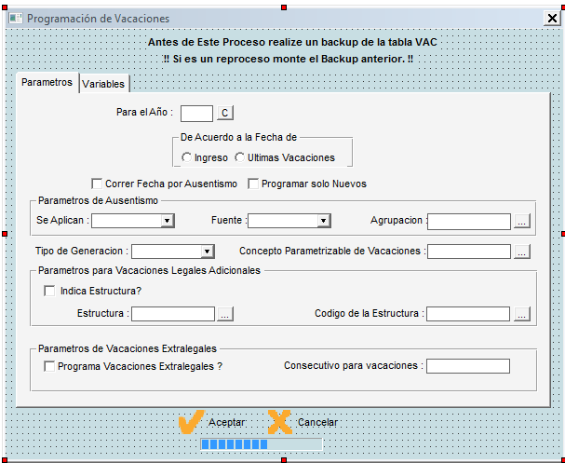

El proceso es 11.1
Y los parámetros van en el campo MWEB:PARAMETROS , separados por comas

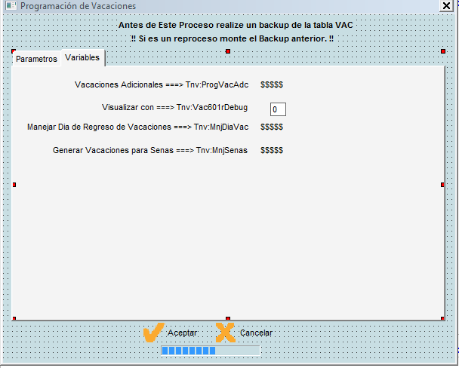
Las VARIables, y en ese orden
ANO STRING(4)
Prg_Vac STRING(1)
prg_aus STRING(1)
Prg_Nue STRING(1)
TipAu STRING(20)
AplicaAu STRING(20)
Agrup_Cpt_Au STRING(20)
Gen_VacAdc STRING(10)
Cpt STRING(5)
ESTRUCTURA STRING(20)
codigo STRING(20)
cns STRING(2)
PrgVacAdc STRING(1)
MnjDiaVac STRING(4)
MnjSenas STRING(4)

